TIRGUS IZPĒTES NOTEIKUMI
reprezentācijas materiālu iegādei un apdrukai
Rīgā, 2023. gada 25.aprīlī
- TIRGUS IZPĒTES VEICĒJS
Pasūtītājs | Kurzemes plānošanas reģions
Juridiskā adrese | Avotu iela 12, Saldus, Saldus novads, LV-3801
Reģistrācijas Nr. | 90002183562
Kontakti | Birojs: Valguma iela 4a, Rīga, LV-1048
Kontaktpersona | Ligita Kokaine , tālr. 26586604,  e-pasts: ligita.kokaine@kurzemesregions.lv
- PAKALPOJUMS
  - Iepirkuma priekšmets ir reprezentācijas materiālu iegāde un apdruka ar mērķi popularizēt projektu “Ezeru pārvaldība un apsaimniekošana Kurzemē un Ziemeļlietuvā” (LIVE LAKE).
  - Iepirkuma priekšmets ir detalizētāk aprakstīts tirgus izpētes noteikumu (turpmāk – noteikumi) 1.pielikumā „Tehniskā specifikācija”.
  - Iepirkuma priekšmets tiek finansēts no INTERREG Latvijas – Lietuvas pārrobežu sadarbības 2014.-2020. gadam līdzfinansētā projekta Nr. LLI-449 “Ezeru pārvaldība un apsaimniekošana Kurzemē un Ziemeļlietuvā” (LIVE LAKE).
  - Pakalpojuma sniegšanas termiņš: atbilstoši noteikumu 1. pielikumā norādītajam.
- PIEDĀVĀJUMA IZVĒLES KRITĒRIJS
Piedāvājuma izvēles kritērijs ir saimnieciski visizdevīgākais piedāvājums, kurš tiks noteikts vērtējot tikai cenu.
- PIEDĀVĀJUMA IESNIEGŠANAS NOTEIKUMI
Piedāvājums iesniedzams līdz 2023. gada 2. maija plkst. 17.00, nosūtot aizpildītu pieteikuma formu (2. pielikums) uz e-pastu: ligita.kokaine@kurzemesregions.lv.
5. PIEDĀVĀJUMA IZVĒRTĒŠANA, LĒMUMA PIEŅEMŠANA UN IEPIRKUMA LĪGUMA SLĒGŠANA
5.1. Piedāvājuma izvērtēšanas pamatnoteikumi
    - Pēc piedāvājumu iesniegšanas termiņa beigām notiks piedāvājumu izskatīšana.
    - Tirgus izpētes veicējam jebkurā brīdī līdz galīgā lēmuma pieņemšanai par tirgus izpētes rezultātiem ir tiesības uzaicināt citus pretendentus iesniegt piedāvājumus, kā arī uzaicināt viņus uz sarunām.
    - Tirgus izpētes veicējam ir tiesības sarunas veikt tikai ar tiem pretendentiem, kuru iesniegtie piedāvājumi ir potenciāli visizdevīgākie. Tirgus izpētes veicējs ir tiesīgs uzsākt sarunas arī ar pretendentu, ar kuru iepriekš sarunas netika veiktas.
    - Tirgus izpētes veicējs lūdz pretendentus, ar kuriem notikušas sarunas, apstiprināt savu gala piedāvājumu, ja uzskata, ka ir iegūts tā vajadzībām atbilstošs piedāvājums.
    - Tirgus izpētes veicējam ir tiesības pārtraukt tirgus izpēti, ja piedāvātā cena pārsniedz tirgus izpētes veicēja budžeta iespējas vai ja nav iespējams saņemt Tirgus izpētes veicējam vajadzībām atbilstošu piedāvājumu.
    - Ja pretendents, kurš ir iesniedzis noteikumu prasībām atbilstošu piedāvājumu, ir atzīts par uzvarētāju tirgus izpētē, nenoslēdz iepirkuma līgumu, Tirgus izpētes veicējam ir tiesības izvēlēties nākamo piedāvājumu ar zemāko cenu.
5.2. Tirgus izpētes rezultātu paziņošana
Triju darbdienu laikā pēc tirgus izpētes rezultātu apstiprināšanas, Tirgus izpētes veicējs informē visus pretendentus par tirgus izpētes rezultātiem.
5.3. Iepirkuma līguma slēgšana
Pasūtītājs slēdz iepirkuma līgumu ar pretendentu, pamatojoties uz Tehnisko specifikāciju, pretendenta iesniegto piedāvājumu, saskaņā ar šādiem noteikumiem, ja Tirgus izpētes veicējs un pretendents sarunās nav vienojušies par citiem noteikumiem:
    - Piedāvātā cena bez pievienotās vērtības nodokļa ir nemainīga visā iepirkuma līguma darbības laikā;
    - Pasūtītāji norēķinās ar izpildītāju 15 dienu laikā no rēķina izrakstīšanas un pieņemšanas – nodošanas akta parakstīšanas dienas;
    - Pasūtītājam ir tiesības samazināt izpildītājam veicamo maksājumu par pakalpojumu, ja pakalpojums nav bijis nodrošināts atbilstoši Tehniskajai specifikācijai. Pieņemšanas un nodošanas aktā tiek fiksētas atkāpes no Tehniskajā specifikācijā noteiktajām prasībām. Izmaksas tiek aprēķinātas, veicot attiecīgo piegādātāju cenu aptauju, vai pieaicina nozares lietpratēju, kas var noteikt izmaksu apmēru. Izpildītājs var izteikt iebildumus pret izmaksu apmēru, bet, ja Puses nevar vienoties pasūtītāju noteiktā termiņā par izmaksu apmēru, pasūtītājiem ir tiesības nepieņemt attiecīgo piegādi un neveikt to apmaksu.
    - Iepirkuma līguma slēgšanas laiks tiks noteikts, pretendentam un Tirgus izpētes veicējam vienojoties.

1.pielikums

TEHNISKĀ SPECIFIKĀCIJA
reprezentācijas materiālu iegādei un apdrukai

- Vispārīga informācija
Piegādātājam jānodrošina reprezentācijas materiālu izgatavošanu un apdruku saskaņā ar darba uzdevumu. Pasūtījuma izpildes termiņš: 19.05.2023. Materiālu krāsa, apdrukas izskats un novietojums pirms pasūtījuma izpildes saskaņojams ar pasūtītāju. Apdruka veicama latviešu valodā.

- Darba uzdevums

Pasūtītājam nepieciešami šādi reprezentācijas materiāli:
Nosaukums | Raksturojums*
Roll-top mugursoma | 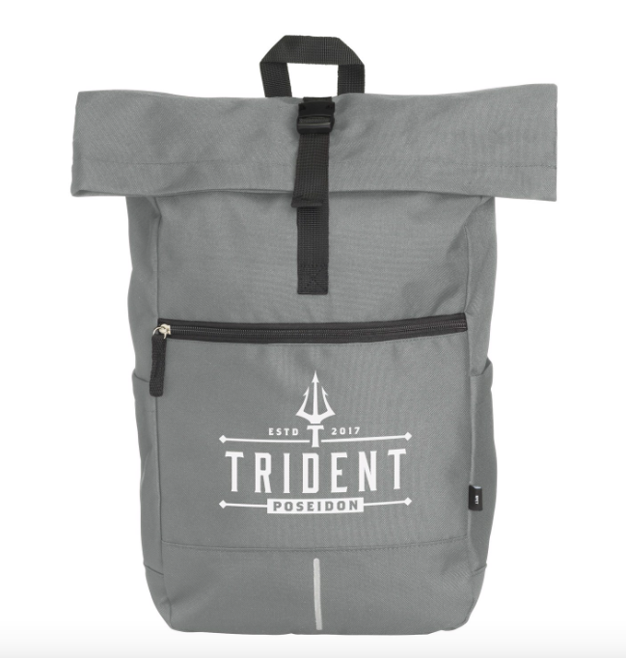  Ūdensizturīga "roll-top" mugursoma. Materiāls - RPET poliesters. Mugursomai ir liels iekšējais nodalījums ar speciālu klēpjdatora nodalījumu (līdz 15,4”). Priekšpusē rāvējslēdzēja kabata. Ar 2 sānu kabatām, porolona muguru un polsterētām, regulējamām plecu siksnām lielākam valkāšanas komfortam, pārnēsāšanas siksnu un ērtu ruļļa aizdari ar klikšķu sistēmu augšpusē. Ietilpība apm. 20 litri. Vienkrāsaina. Izmēri - platums: ap 160.00 mm, augstums:  ap 590.00 mm, garums: ap 270.00 mm. Neto svars: līdz 400 g.
Lietusmētelis | Izturīgs (200 g/m²) lietusmētelis. Iepakots aizvelkamā futrālī.
Piezīmju grāmatiņa | Piezīmju grāmatiņa no pārstrādāta papīra.  Izmēri orientējoši: platums: ap 144.00 mm, augstums: ap 11.00 mm, garums: ap 210.00 mm.  Neto svars līdz 240g. Ar elastīgu lenti un grāmatzīmju lenti.
Atkārtoti lietojamu augļu/dārzeņu maisiņu komplekts | 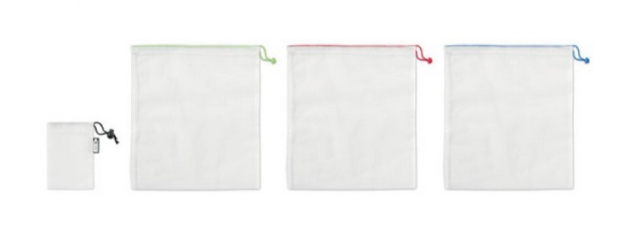  3 RPET tīkliņu maisiņu komplekts RPET maisiņā. Atkārtoti lietojami augļu vai dārzeņu maisiņi. Auklas aizdare. Veļas mašīnām draudzīgs, bez BPA un drošs pārtikai.
* Reprezentācijas materiālu attēliem ir informatīva nozīme.

Piegādātājs var izvēlēties iesniegt cenas piedāvājumu tikai par daļu no augstākminētajiem materiāliem.

Uz reprezentācijas materiāliem nepieciešams nodrošināt šādu apdruku:
- Uz visiem reprezentācijas materiāliem, izņemot piezīmju grāmatiņu: ERAF un Interreg Latvijas – Lietuvas pārrobežu sadarbības programmas 2014.-2020.g. logo – krāsains (pieejams šeit: .
- Uz piezīmju grāmatas - ERAF un Interreg Latvijas – Lietuvas pārrobežu sadarbības programmas 2014.-2020.g. logo – krāsains, kā arī šāda informācija:
Projekts Nr.LLI-449 “Ezeru pārvaldība un apsaimniekošana Kurzemē un Ziemeļlietuvā” (akronīms Live Lake). Projekta mērķis ir uzlabot ezeru resursu apsaimniekošanas un pārvaldības efektivitāti. Projekta līdzfinansējums no Eiropas Reģionālās attīstības fonda ir 834 490 EUR. Informācija par projektu: https://www.kurzemesregions.lv/live-lake-projekta-apraksts/

2.pielikums

PIETEIKUMS
reprezentācijas materiālu iegādei un apdrukai
Pretendents:
Nosaukums/Vārds, uzvārds:
Reģistrācijas numurs/ personas kods:
Juridiskā adrese/ deklarētā dzīvesvietas adrese:
Telefona numurs:
E-pasts:

Kontaktpersona :
Telefona numurs:
Pretendents apliecina, ka nav tādu apstākļu, kuri liegtu iesniegt piedāvājumu un pildīt Tehniskajā specifikācijā norādītās prasības.
Pretendents apņemas sniegt pakalpojumus saskaņā ar Tehnisko specifikāciju.
Iesniedzot pieteikumu, pretendents piekrīt, ka Tirgus izpētes veicējs komunikācijai ar pretendentu izmantos šajā pieteikumā norādīto elektroniskā pasta adresi un telefona numuru.
Pretendents apliecina, ka tam ir nepieciešamie speciālisti un resursi, lai kvalitatīvi veiktu darba uzdevumu.
Cena:
Interesenti aicināti iesniegt savu piedāvājumu dalībai tirgus izpētē, aizpildot tabulu ar indikatīvo cenu piedāvājumu (norādot izmaksas par katru no šādiem materiālu daudzumiem – 50, 100) katram no piedāvātajiem reprezentācijas priekšmetiem:

Nosaukums | Daudzums | Foto ar aprakstu | Cena bez PVN
 | 50
 | 100

Indikatīvajā piedāvātajā cenā jāiekļauj visas ar darbu veikšanu (t.sk. apdruku, logo) un piegādes nodrošināšanu saistītās izmaksas, ņemot vērā iepriekš minētās prasības. Piegāde veicama uz Kurzemes plānošanas reģiona Rīgas biroju Valguma ielā 4a.
Pretendents var piedāvāt citus, līdzvērtīgus variantus/risinājumus, attiecīgi norādot varianta/ risinājuma cenu.
Pretendenta pārstāvis:
Vārds, Uzvārds
Ieņemamais amats
Vieta, datums

Personu apvienība prasīto informāciju (nosaukumu, reģistrācijas Nr. utt.) aizpilda par katru personu apvienības dalībnieku, kopējot un aizpildot norādīto tabulu.
Ja pretendents ir fiziska persona vai pašnodarbināta persona
Ja pretendents ir fiziska persona. Ja pretendents ir pašnodarbināta persona, norāda pašnodarbinātas personas reģistrācijas numuru.
Ja pretendents ir fiziska persona vai pašnodarbināta persona
E-pasts saziņai ar Tirgus izpētes veicēju.

